Välkomna till Poolspel P-07 i Kopparberg
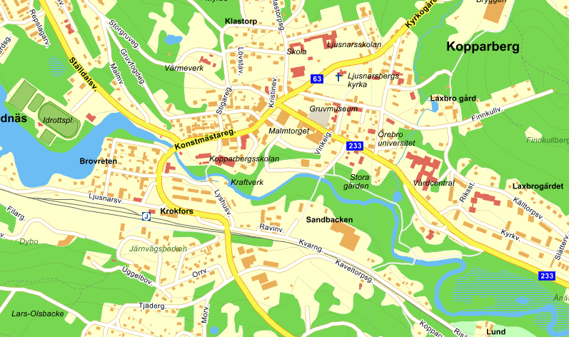
Lördag 24/9 10:00
Olovsvallen Kopparberg
Kiosk finns (hamburgare, korv, dricka, godis)

Spelschema
Kl. 10:00 (Plan 1) | Glanshammars IF- Garphyttans IF | Latorp och Lillån står över
Kl. 10:00 (Plan 2) | IFK Lindesberg - Koppaberg BK
Kl. 10:30 (Plan 1) | Latorps IF - Lillån FK | Lindesberg och Garphyttan står över
Kl. 10:30 (Plan 2) | Kopparberg BK - Glanshammars IF
Kl. 11:00 (Plan 1) | Lillån FK -IFK Lindesberg | Glanshammar och Kopparberg står över
Kl. 11:00 (Plan 2) | Garphyttans IF - Latorps IF
Paus
Kl. 12:10 (Plan 1) | Kopparberg BK - Garphyttans IF | Lindesberg och Latorp står över
Kl. 12:10 (Plan 2) | Glanshammars IF - Lillån FK
Kl. 12:40 (Plan 1) | Garphyttans IF - IFK Lindesberg | Kopparberg och Lillån står över
Kl. 12:40 (Plan 2) | Latorps IF - Glanshammars IF
Kl. 13:10 (Plan 1) | IFK Lindesberg - Latorps IF | Glanshammar och Garphyttan står över
Kl. 13:10 (Plan 2) | Lillån FK- Kopparberg BK

Vid frågor kontakta
Henrik: 070-539 99 79
Jakob: 0730 33 11 55

Välkomna till Kopparberg

